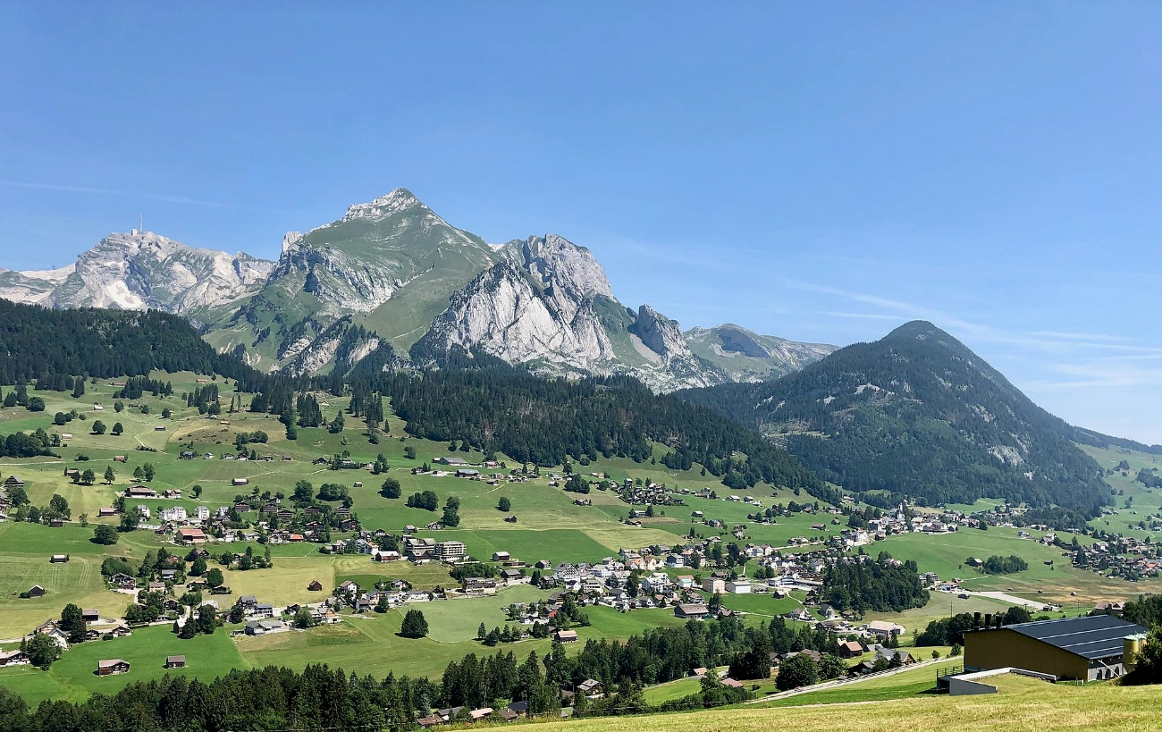

Einladung insieme Wohlfühlwoche 2022

Geschätztes insieme-Mitglied

Die diesjährige Wohlfühlwoche verbringen wir in Wildhaus SG

Datum: Samstag, 23. Juli - Samstag, 30. Juli 2022

Lagerleitung: Liz Holdener und Ruedi Hitz

Preis: Fr. 400.--

Adresse: Hotel- und Ferienhaus Selun, Hauptstrasse 99, 9658 Wildhaus

Wir freuen uns über viele Anmeldungen. Diese werden nach deren Eingang (Datum Poststempel) berücksichtigt. Anmeldeschluss ist der 9. März 2022!

Anmeldung und evtl. Vollmacht bitte vollständig ausgefüllt einsenden an:

Tamara Züger, Insieme Innerschwyz, c/o Pro Infirmis, Bahnhofplatz 19, 6440 Brunnen
Tel.-Nr. 041 511 79 60 / tamara.zueger@insieme-innerschwyz.ch

Neu ist eine Anmeldung direkt auf der Homepage möglich.
www.insieme-innerschwyz.ch à Dienstleistungen à Ferienlager

Ich möchte in der Wohlfühlwoche in Wildhaus definitiv dabei sein:

Vorname / Name: ...........................................................................................................

Adresse: .........................................................................................................................

Tel.-Nr.: ..........................................................................................................................

Kontaktperson für Rückfragen / Betreuungsperson: ......................................................

.......................................................................................................................................

Rechnungsadresse: .......................................................................................................

.......................................................................................................................................

Jedes Mitglied muss im Lager einen gültigen IV-Begleitausweis, ein Halbtax oder
ein GA dabeihaben! Zutreffendes bitte ankreuzen.

Ich besitze ein:
1 GA
1 Halbtax
1 IV-Begleitausweis

Annullationskosten:
Eine Annullation muss schriftlich erfolgen. Bis 30 Tage vor Beginn der Abreise verrechnen wir eine Bearbeitungsgebühr von Fr. 50.00. Bei einer kurzfristigen Annullation kommen folgende Kosten hinzu:

29 bis 14 Tage vor Abreise 50 % des Teilnahmebeitrages
13 bis 03 Tage vor Abreise 60 % des Teilnahmebeitrages
02 bis 00 Tage vor Abreise 80 % des Teilnahmebeitrages

Wenn wir den freien Platz wieder mit einer Person von der Warteliste besetzen können, verrechnen wir nur die Bearbeitungsgebühr.
Wir empfehlen daher eine Reise-Annullationsversicherung.

Hilflosenentschädigung:
Um allfällige Unklarheiten betreffend der Hilflosenentschädigung (wird zu einem späteren Zeitpunkt eingefordert) und der IV-Nummer zu umgehen, bitten wir um eine Vollmacht, dass bei der IV-Stelle Schwyz die benötigten Angaben nachgefragt werden können. Diese Vollmacht muss nur von Personen ausgefüllt werden, die noch nie oder schon einige Jahre nicht mehr mit insieme Innerschwyz im Lager waren.

Hiermit erteilt

Vorname / Name: ...........................................................................................................

die Vollmacht an Tamara Züger, die oben erwähnten Angaben bei der IV-Stelle Schwyz nachzufragen.

Ort / Datum: ....................................................................................................................

Unterschrift Mitglied /
rsp. Betreuungsperson / Vormund: .................................................................................

